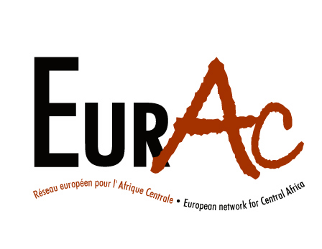

SEMINAR EURAC

How to contribute to security in Central-Africa:
Options and their limits

Venue : Palais BOURBON (National Assembly)

126 rue de l’Université, 75355 Paris 07 SP

Salle Colbert

Monday May 26th from 14.30h to 18h

Speakers :

Ambassador Roeland VAN DE GEER, special representative of the European Union for the Great Lakes.
General Pierre-Michel JOANA or Colonel Michel SIDO will represent Eusec, the EU programme to support the reforms of the security sector in Congo. General Joana led the mission up to March 1st 2008, and Colonel SIDO succeeded him.
General Patrick CAMMAERT commanded the Monuc forces in East Congo for two years.
We will have a respondent from the civil society in the region, but we are still working on the visa.

Chair: Kris Berwouts, Director EurAc

Please register before Wednesday evening May 21st by sending back the slip to kris.berwouts@eurac-network.org:

Name :

Organisation :

E-mail address :

Pour plus d’informations :
Kris Berwouts
Rue des Tanneurs, 165 B - 1000 Bruxelles, Belgique
Tel: +32 (0)2 213 04 00
@: kris.berwouts@EurAc-network.org
www.EurAc-network.org

est le Réseau Européen d’ONG pour l’Afrique Centrale. EurAc se compose de 46 organisations membres de 12 pays
européens AEDH, Alboan, ATOL, Broederlijk Delen, Brot für die Welt, CAFOD, Caritas France / Secours Catholique, CDI-
Bwamanda, CCFD Christian Aid, CIMADE, CNCD, Commission Justice et Paix/francophone, CORDAID, COSI, RéFAC,
Danchurchaid, Diakonia, Entraide et Fraternité, Fastenopfer / Action de Carême, Federacion de Comités de Solidaridad con el Africa Negra, Foncaba/KBA, Fondation Damien, Frères des Hommes/France, GRET, GRIP, ICCO, Institut Panos Paris, Kansalaisjärjestöjen ihmisoikeussäätiö, Louvain Développement, Manos Unidas, MEMISA, MISEREOR, Norwegian Church Aid, Solidarité Mondiale/Wereldsolidariteit, Solidarité Protestante, Solidarité Socialiste, SOS – Faim, Vredeseilanden, 11.11.11., Pax Christi International. Membres associés : BBO, IRC Belgium, Réseau Oecuménique de l’Afrique Centrale, Rete Pace per il Congo.

